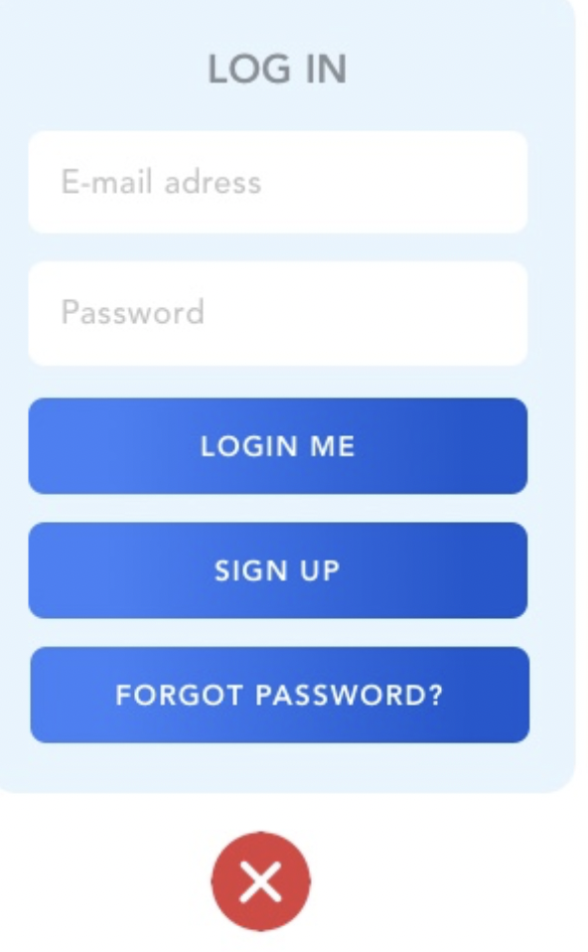

ข้อดี : ทำให้มอง ปุ่มลืมรหัสผ่าน ได้ง่ายชัดเจน

ข้อเสีย : ทำให้เน้นการมองเห็น ปุ่มที่ไม่ได้ใช้งานบ่อยอย่าง ปุ่มลืมรหัส ชัดเจนจนโดดมาระดับเดียวกับปุ่มที่สำคัญกว่าอย่าง login หรือ sign up

รูปภาพหลังการออกแบบใหม่

